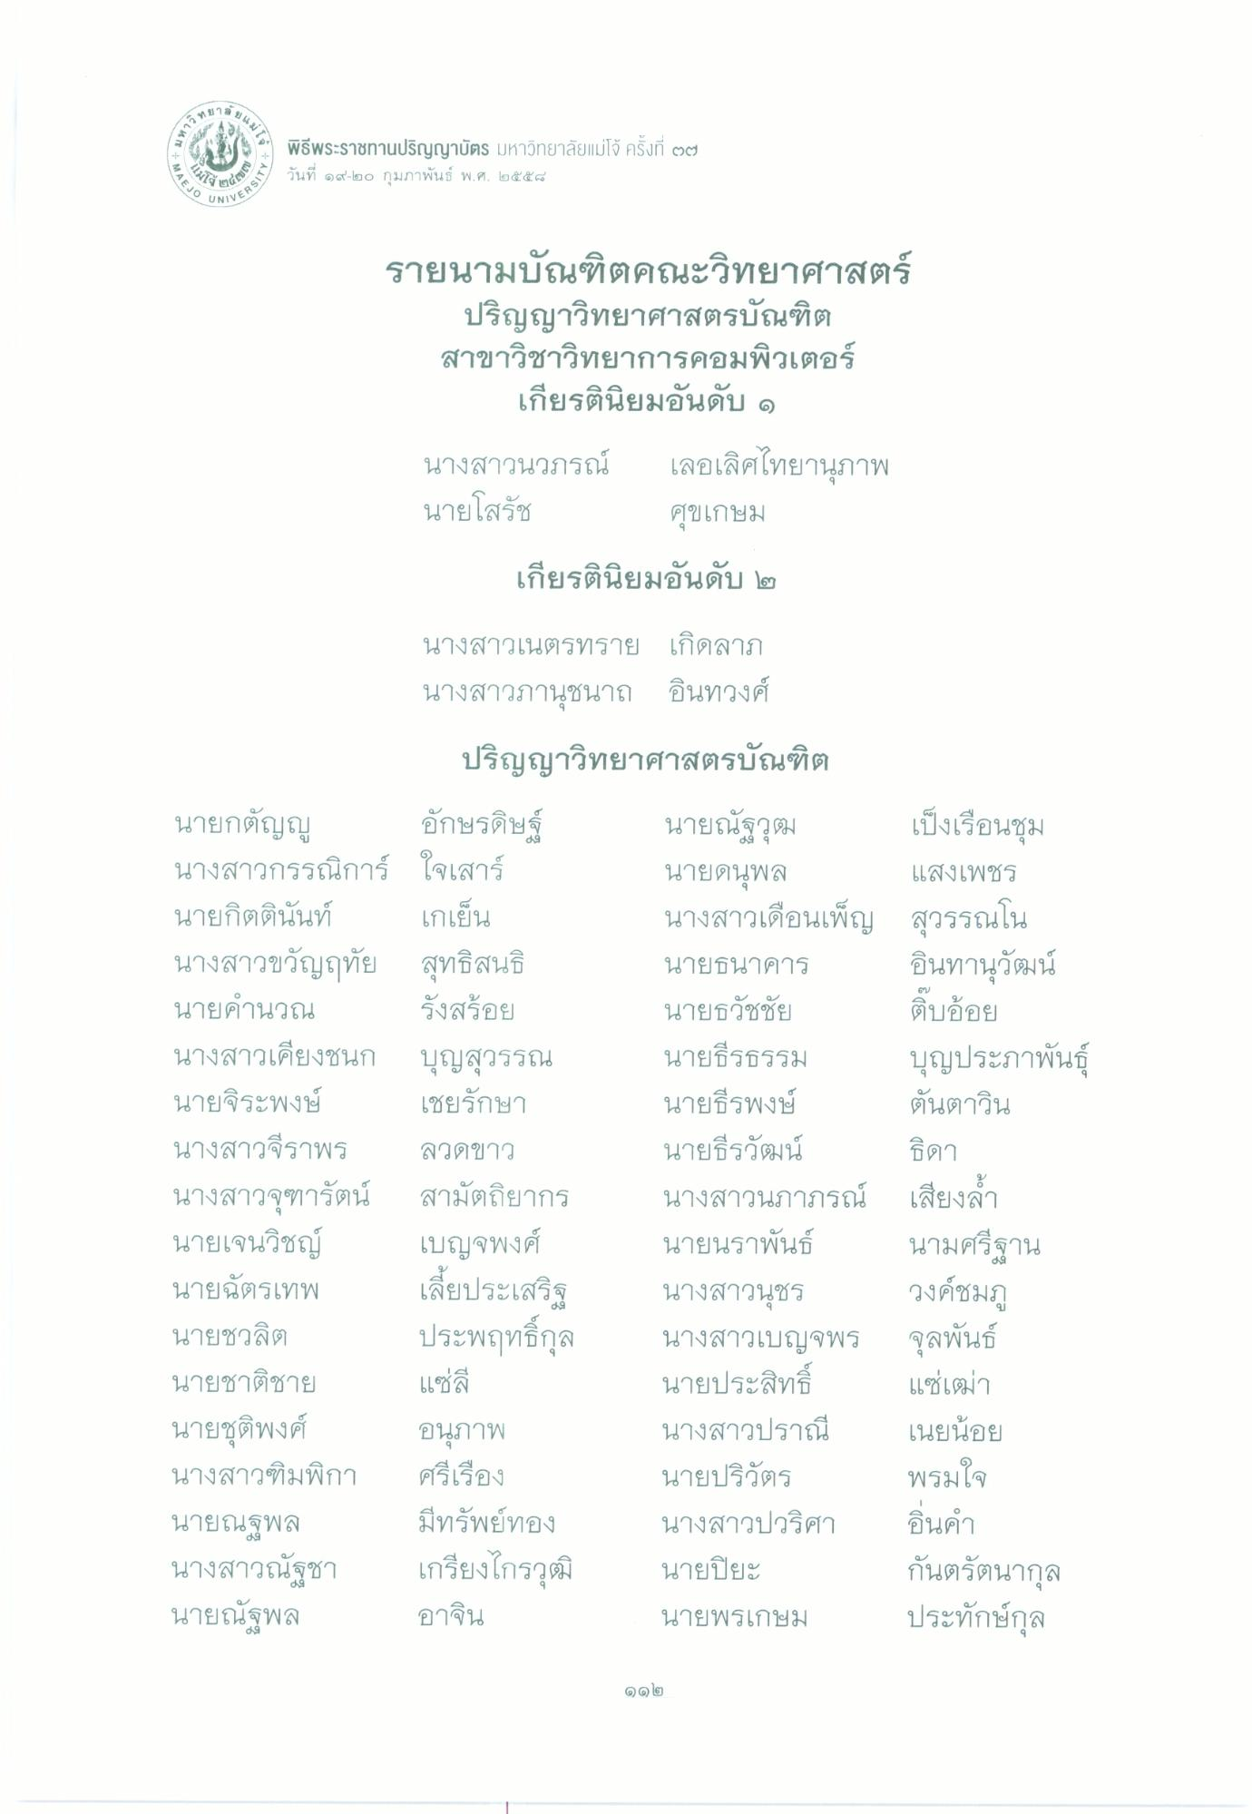
นมโต
พิธีพระราชทานปริญญาบัตร มหาวิทยาลัยแม่โจ้ ครั้งที่ ๒๗ ๕ วันที่ ๑๙-๒๐ กุมภาพันธ์ พ.ศ. ๒๕๕๘
MAEJO
UNIVE
รายนามบัณฑิตคณะวิทยาศาสตร์
ปริญญาวิทยาศาสตรบัณฑิต สาขาวิชาวิทยาการคอมพิวเตอร์
เกียรตินิยมอันดับ ๑ นางสาวนวภรณ์ เลอเลิศไทยานุภาพ นายโสรัช
ศุขเกษม
เกียรตินิยมอันดับ ๒
นางสาวเนตรทราย เกิดลาภ นางสาวภานุชนาถ อินทวงศ์
ปริญญาวิทยาศาสตรบัณฑิต
นายกตัญญู อักษรดิษฐ์ นางสาวกรรณิการ์ ใจเสาร์ นายกิตตินันท์ เกเย็น นางสาวขวัญฤทัย สุทธิสนธิ นายคํานวณ รังสร้อย นางสาวเคียงชนก บุญสุวรรณ นายจิระพงษ์ เชยรักษา นางสาวจีราพร ลวดขาว นางสาวจุฑารัตน์ สามัตถิยากร นายเจนวิชญ์ เบญจพงศ์ นายฉัตรเทพ เลี้ยประเสริฐ นายชวลิต ประพฤทธิ์กุล นายชาติชาย แซ่ลี นายชุติพงศ์ อนุภาพ นางสาวฑิมพิกา ศรีเรือง นายณฐพล มีทรัพย์ทอง นางสาวณัฐชา เกรียงไกรวุฒิ นายณัฐพล อาจิน
นายณัฐวุฒ เป็งเรือนชุม นายดนุพล แสงเพชร นางสาวเดือนเพ็ญ สุวรรณโน นายธนาคาร อินทานุวัฒน์ นายธวัชชัย ติบอ้อย นายธีรธรรม บุญประภาพันธุ์ นายธีรพงษ์ ตันตาวิน นายธีรวัฒน์ ธิดา นางสาวนภาภรณ์ เสียงล้ํา นายนราพันธ์ นามศรีฐาน นางสาวนุชร วงค์ชมภู นางสาวเบญจพร จุลพันธ์ นายประสิทธิ์ แซ่เฒ่า นางสาวปราณี เนยน้อย นายปริวัตร พรมใจ นางสาวปวริศา อิ่นคํา นายปิยะ
กันตรัตนากุล นายพรเกษม ประทักษ์กุล
ดูดูโต

